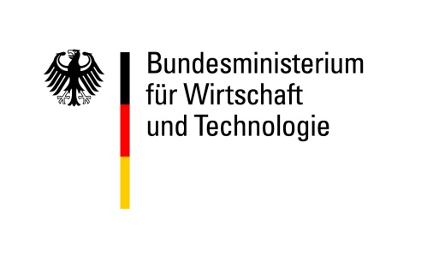
초 대 장
독일 건축사 사절단 방한 - 건축세미나 및 Biz 상담회
독일 연방정부의 후원 아래 독일 건축사 사절단이 한국을 방문합니다.
한독상공회의소와 독일연방건축사협회 건축교류네트워크는 국내 건축업계와의 교류 발전과 정보 공유를 위해 해외 실적이 뛰어난 독일 건축사 사절단과 국내 업계 담당자분들을 모시고 지속 가능한 건축 양식 한-독간 비교 세미나와 비지니스 상담회를 진행코자 합니다. 여러분의 많은 관심과 참가 부탁합니다.

일시: | 2011년 10월 27일 (목) 10:00 – 12:00 (세미나)  2011년 10월 27일 (목) 14:30 – 17:30 (Biz 상담회)
장소: | COEX 컨퍼런스 룸
프로그램: | * 세미나 | (301호)
프로그램: | 09:30 – 10:00  10:00 – 10:25  10:25 – 10:50  10:50 – 11:20  11:20 – 11:40  11:50 – | 등록  세미나 1 : "에너지절약이 블루오션이다!" –  이명주 교수 (명지대학교)  세미나 2: 독일의 지속가능한 건축 양식  Dipl. –Ing. Martin Hafenmair  (Martin Hafenmair건축사무소)  방한업체 소개  질의응답  중식
프로그램: | *Biz 상담회  14:30 – 17:30 | (320호)  희망 참가업체 별도 공지

* 참가비 무료, 한글자료 제공.
* 문의 및 참가신청: 한독상공회의소 김영민 과장, Tel. 02-3780-4631 ymkim@kgcci.com

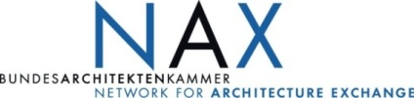


* 독일 방한 건축사 소개.

업체명 | ① Marina Stankovic Architekten BDA
홈페이지 | www.stankovicarchitekten.de | 분야 | 건축
품목 및 특징 | • 토지개발  • 친환경 통합 설계 | 협력  희망사항 | • 한국, 중국 지역 설계 조직 파트너 모집
업체명 | ② glaßer und dagenbach gbr
홈페이지 | www.glada-berlin.de | 분야 | 정원 및 조경건축
품목 및 특징 | • 고품격 조경 및 정원 건축  • 공영 공원 및 호텔, 리조트, 스파 시설 프로젝트  • 기 건축된 공원 재건축  • 조경 및 석상 | 협력  희망사항 | • 조경건술업무 서비스 제공  • 한국 시장 정보 수집 및 잠재적 고객 발굴
업체명 | ③ stanka landschaftsarchitektur
홈페이지 | www.stanka-la.de | 분야 | 건축, 조경
품목 및 특징 | • 설계, 건축, 매매 완료 건에 대한 지대 관리  • 프로젝트 조정  • 공, 사적 용도의 지대 관리 | 협력  희망사항 | •골프장, 운동장, 스포츠시설, 공적 및 사적 용도의 지대 활용 기술  • 한국 시장 정보 수집 및 잠재적 고객 발굴
업체명 | ④ Dipl. Ing. Martin Hafenmair
홈페이지 | 준비중 | 분야 | 도시개발, 건축
품목 및 특징 | • 거주 또는 상업 및 무역용 건물 건축 관련 분야 내 다양한 업무 및 책무 담당  • 역사적 건축물 복원, 관리 및 보존  • 도시 및 마을의 재개발 목적용 공간 설계  • 토지이용도 설계 및 개발 계획 | 협력  희망사항 | • 에너지 건물 컨설턴드 정보 제공  • 나무, 벽돌, 콘크리트 소재의 건설 및 합성 소재 건설
업체명 | ⑤ Logon Ltd. & Co. KG
홈페이지 | www.logon-architecture.com | 분야 | 도시설계 건설 및 조경 디자인
품목 및 특징 | • 친환경 건축 프로젝트  • 건물 디자인 및 건설분야 전반  • 개인 맞춤형 디자인  • 전문 지식 및 서비스 제공 | 협력  희망사항 | • 중국 및 아시아 지역의 친환경 건축과 지속 가능한 디자인 개발 프로모션

독일 유수의 건축사들을 한 자리에서 만날 수 있는 기회를 통해 유용한 정보를 얻어가실 수 있습니다. 한독상공회의소와 독일연방건축사협회 건축교류네트워크가 준비한 본 세미나 및 Biz 상담회를 방문하시어 독일의 건축을 느껴보시고, 한-독간의 건축의 장을 만나보시기 바랍니다. 참가를 희망하시는 분께서는 아래 양식을 작성하셔서 수신 연락처로 보내주시기 바랍니다. 감사합니다.

참가 신청서
팩스: 02-3780-4637 또는 이메일: ymkim@kgcci.com
회사명(국/영문)
참가자명(국/영문)
홈페이지
전화 |  | 핸드폰
팩스 |  | 이메일
상담희망업체명
상담희망시간

* 문의 및 참가신청: 한독상공회의소 김영민 과장, Tel. 02-3780-4631 ymkim@kgcci.com

